Laleña Kurtz, Rikke Munkholm Laursen, Germana Falco

PARALLEL

Performance 6 e 12 Ottobre 2024, ore 17

La mostra sarà fruibile dal 2 Ottobre al 3 Novembre 2024

Vi aspettiamo dalla domenica al sabato, eccetto il martedì
Dalle ore 12-15, 18.30 - 23.00

MOVE ORTIGIA OUT OF NORMALITY
Via Roma 112, Siracusa

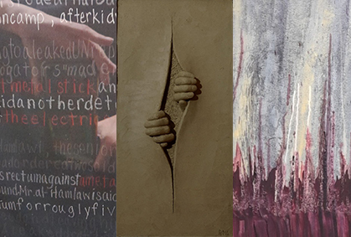

Negli spazi di Moon, verranno esposti i lavori di Laleña Kurtz, Rikke Munkholm Laursen, Germana Falco, un incontro tra visioni parallele, tre artiste di nazionalità differente si incontrano, intrecciando il loro sentire Arte.
Le artiste presenteranno le proprie opere al pubblico, i loro punti di vista, attraverso il mezzo espressivo che le rappresenta, l'arte contemporanea.
Parallel è l'incontro di tre visioni femminili differenti, ma parallele.
Il vissuto si manifesta, emerge, esce dalla gabbia, si mostra.

Si invita il pubblico il 12 ottobre alle ore 17, per la Giornata del Contemporaneo promossa da Amaci (Associazione Musei Arte Contemporanea Italiani), da MOON - MOVE ORTIGIA OUT OF NORMALITY, via Roma, 112.

Scroll down for English version

PARALLEL (linee parallele), dove i molteplici linguaggi dell’arte ci aprono la mente, raccontando con parole, colori e forme storie che provengono da luoghi segreti, nascosti nell’anima.
3 linee parallele, 3 donne… 3 esperienze di vita che si alternano, si intervallano, si allontanano e si avvicinano contemporaneamente, per creare, malgrado le loro differenze, un respiro unico… in cui sentirsi liberi, in cui sentirsi ascoltati,
in cui poter gridare…
“Liberati dalla gabbia mentale in cui ti trovi”.
RIKKE MUNKHOLM LAURSEN

PARALLEL (parallel lines), where the numerous languages of art open our minds, telling, with words, colors and forms, stories that are born of secret places, hidden in the soul.
Three parallel lines, three women... three life experiences which alternate, spaced out at intervals they wander far and near, simultaneously, to create, despite their differences, a single breath... in which to feel free, in which to feel heard,
in which to cry out...
“Free yourself from the mental cage in which you find yourself”.
RIKKE MUNKHOLM LAURSEN

